Паспорт группы
младшая разновозрастная группа (3-5 лет)

«ЗОЛОТАЯ
РЫБКА»

Паспорт группы
Площадь группы 77,33 кв.м.

коридор
Наименование
Индивидуальные шкафчики по количеству детей
Скамейка
Информационный стенд для родителей
Советы воспитателей (консультации)
Стенд «Меню»
Тетрадь отзывов и предложений

РАЗДЕВАЛКА
Наименование
Индивидуальные шкафчики по количеству детей
Скамейки
Стенд «Наше творчество»
Шкаф для пособий

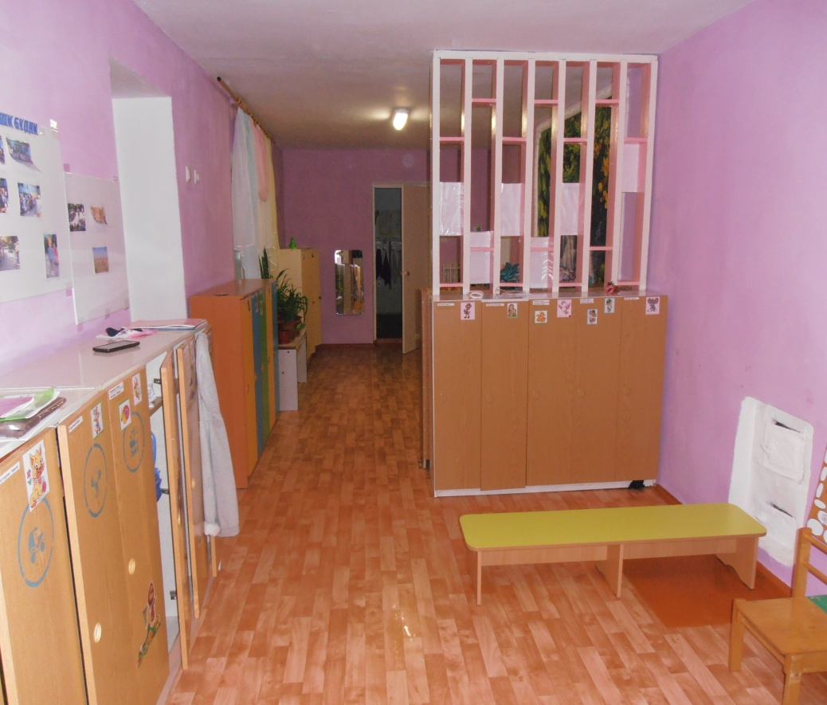

ЦЕНТР ФИЗИЧЕСКОГО РАЗВИТИЯ
Наименование
Оборудование для ходьбы, бега, тренировки равновесия:
- Коврики, дорожки массажные
- Шнур длинный
- Мешочки с песком
Оборудование для прыжков:
- Куб деревянный малый (15-30)
- Палка гимнастическая
- Шнур короткий плетенный
Оборудование для катания, бросания, ловли:
- Корзина для метания мячей
- Мяч резиновый
- Обруч малый
- Мячи резиновые
Атрибуты к подвижным играм
Игрушки, стимулирующие двигательную активность:
- мячи,
- флажки,
- скакалки
Дуги, кегли

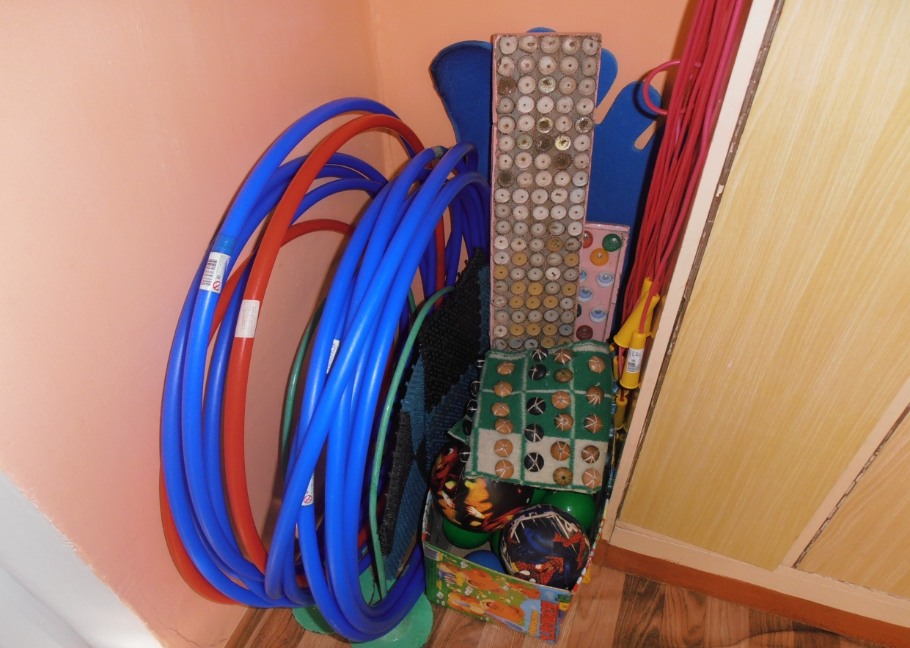

ЦЕНТР ПРИРОДЫ
Наименование
Коллекция камней, ракушек, семян
Библиотека познавательной природоведческой литературы, энциклопедии
Иллюстрации с изображением признаков сезона
Растения, требующие разных способов ухода
Цветущие комнатные растения
Муляжи овощей и фруктов
Календарь погоды
Календарь природы
Инвентарь для ухода за растениями и животными ( лейка, брызгалка, салфетка, щеточка, кисточки, палочки с заостренными концами, совки)
«зимний огород» для проращивания луковиц, крупных и мелких семян
Модели для обобщения объектов природы по определенным признакам
Семена цветочных растений и овощей для посадок на грядке
Иллюстрации, изображающие необходимые условия для роста и развития растений и животных
Иллюстрации растений различных мест произрастания (комнатных, сада, огорода, цветника, луга, леса, парка) – кустов, деревьев, трав
Иллюстрации с изображением частей растений (корень, стебель, листья, цветок, плод)
Дидактические игры на природоведческую тематику
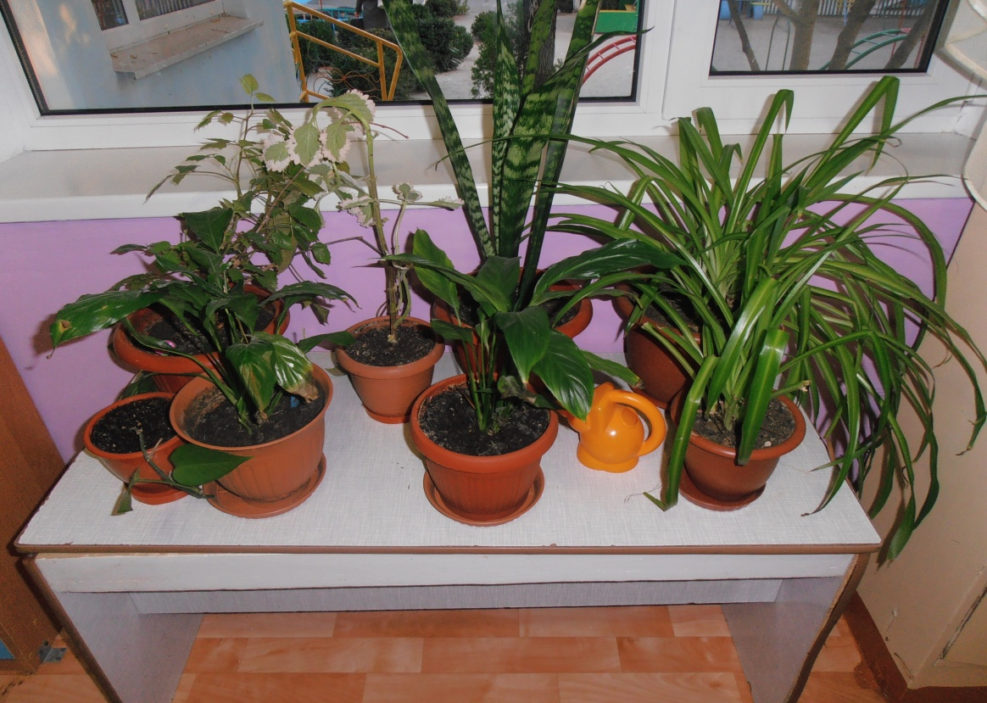

ЦЕНТР
ПАТРИОТИЧЕСКОГО ВОСПИТАНИЯ
Наименование
Российский флаг, герб, портрет Президента России
Иллюстрации военной техники
Портреты былинных богатырей
Игрушки-оружие
Портреты ВОВ
Портреты полководцев
Иллюстрации с изображением родов войск
Иллюстрации сражений
Иллюстрации родного города
Изделия народных промыслов, народные игрушки
Настольно-печатные игры
Альбомы для раскрашивания
Иллюстрации к сказкам народов России
Картины для рассматривания и бесед с детьми
Рукописные книги выполненные родителями и детьми с рисунками и фотографиями об истории родного города.
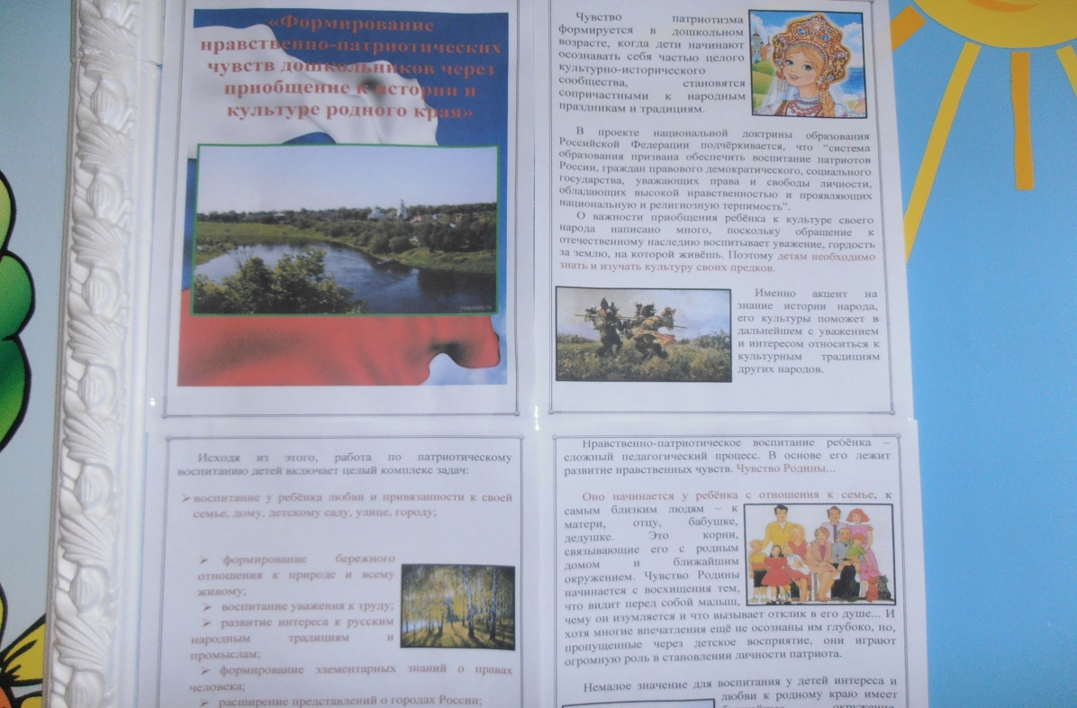

ЦЕНТР БЕЗОПАСНОСТИ
Наименование
Игры , связанные с тематикой по ОБЖ и ППД
Иллюстрации с изображением красочного оформления ближайших улиц и зданий
Макет проезжей части
Макет светофора, дорожных знаков
Схемы, планы группы, микрорайона
Иллюстрации, изображающие опасные инструменты и опасные ситуации
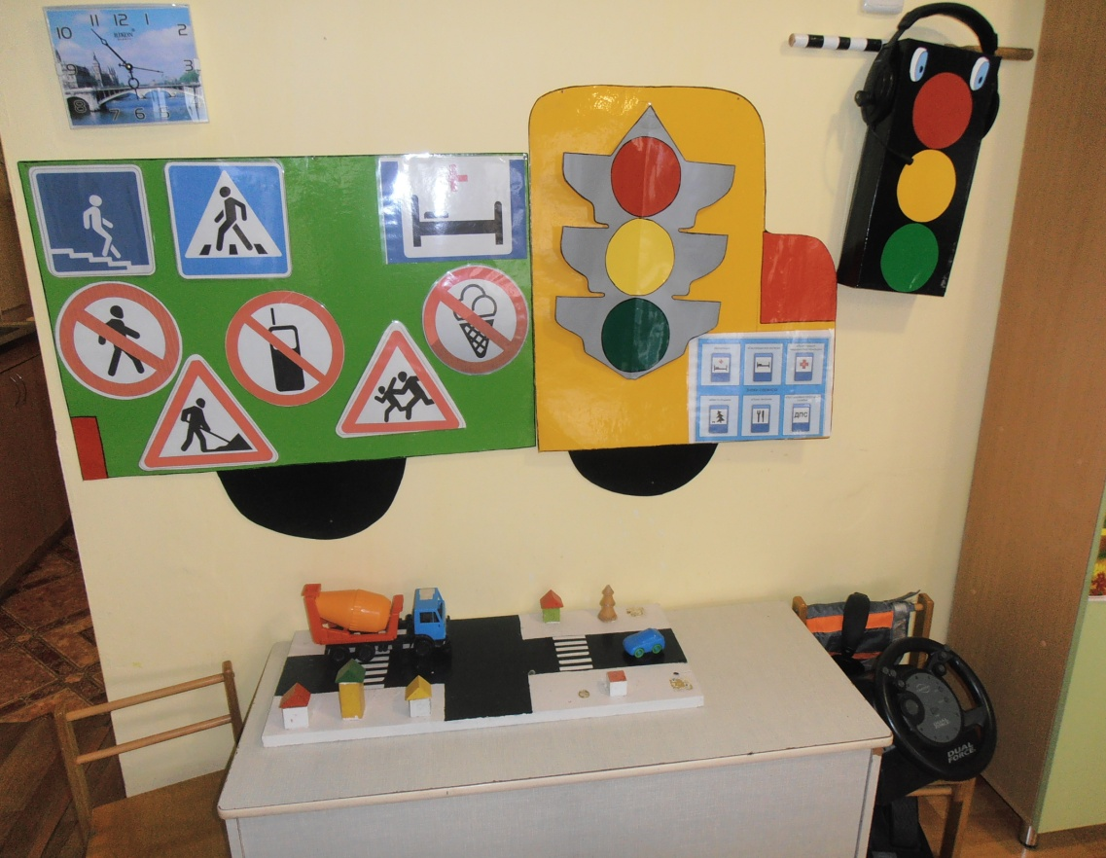

ЦЕНТР КНИГИ
Наименование
Детские книги
Картинки для фланелеграфа
Фланелеграф
Иллюстрации к детским произведениям
Игрушки, изображающие сказочных персонажей
Сюжетные картинки
Выставки, книги одного автора
Литературные игры
Игры с грамматическим содержанием
книжки-раскраски
Книжные иллюстрации с последовательным изображением сюжета сказки
Цветные карандаши, бумага
Книги-рассказы в картинках
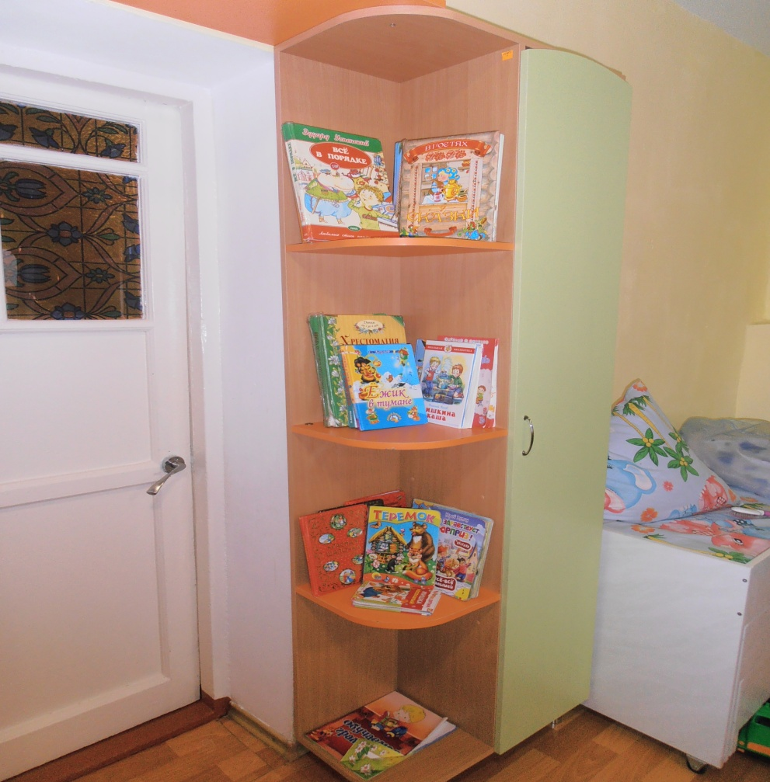

ЦЕНТР ЗАНИМАТЕЛЬНОЙ МАТЕМАТИКИ
Наименование
Игры на развитие ориентировки по схеме, модели, плану: «Найди путь к домику», «Найди клад по схеме»
Игры на составление целого: «Пазлы», «Собери узор»
Игры на освоение отношений «часть-целое»
Игры на сравнение предметов по нескольким признакам: «Найди 5 отличий», «Найди одинаковых»
Игры на установление последовательности предметов по степени возрастания: «Разложи предметы по высоте, длине, ширине и т.п.»
Игры на поиск недостающего объекта в ряду
Геометрические плоскостные фигуры и объемные формы, различные по цвету, размеру
Числовой ряд
Цветные счетные палочки
Числовые карточки с изображением от 1 до 10 кругов, квадратов, треугольников

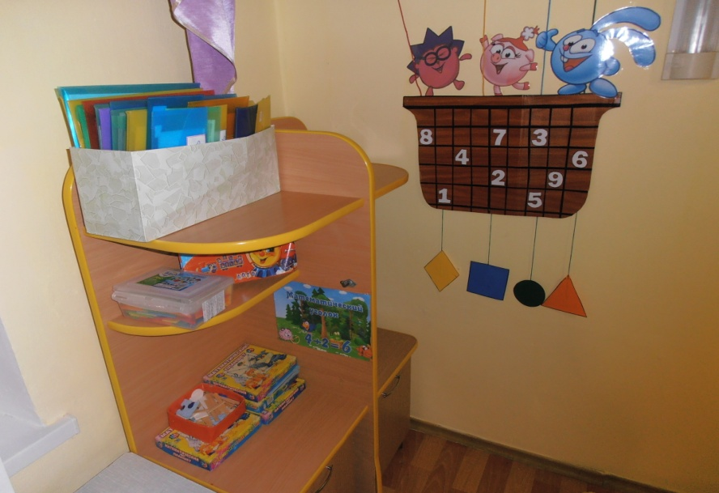

ЦЕНТР КОНСТРУКТИВНЫХ ИГР
Наименование
Конструкторы разного размера (напольные и настольные)
Фигурки для обыгрывания: наборы диких и домашних животных, фигурки людей
Образцы построек различной сложности
Игрушки бытовой тематики
Тематические конструкторы
Природный материал
Однотонное напольное покрытие
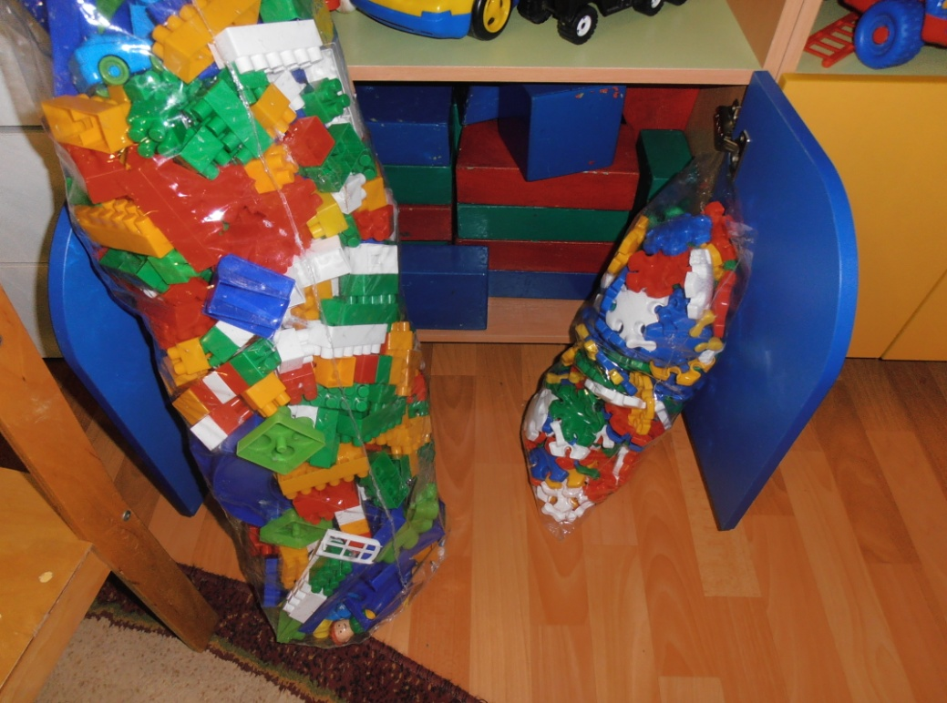

ЦЕНТР МУЗЫКИ
Наименование
Игрушки-музыкальные инструменты ( неозвученные,погремушки,барабан,бубен,металлофон,колокольчик)
Картинки к песням, исполняемым на музыкальных занятиях
Музыкальные игрушки: музыкальные молоточки, шумелки, музыкальный волчок
Магнитофон
Набор шумовых коробочек
Игрушки с фиксированной мелодией ( звуковые книжки)
В аудиозаписи: детские песенки,фрагменты детских музыкальных произведений, песенного фольклора, записи звуков природы
Альбомы с изображением музыкальных инструментов
Народные музыкальные игрушки

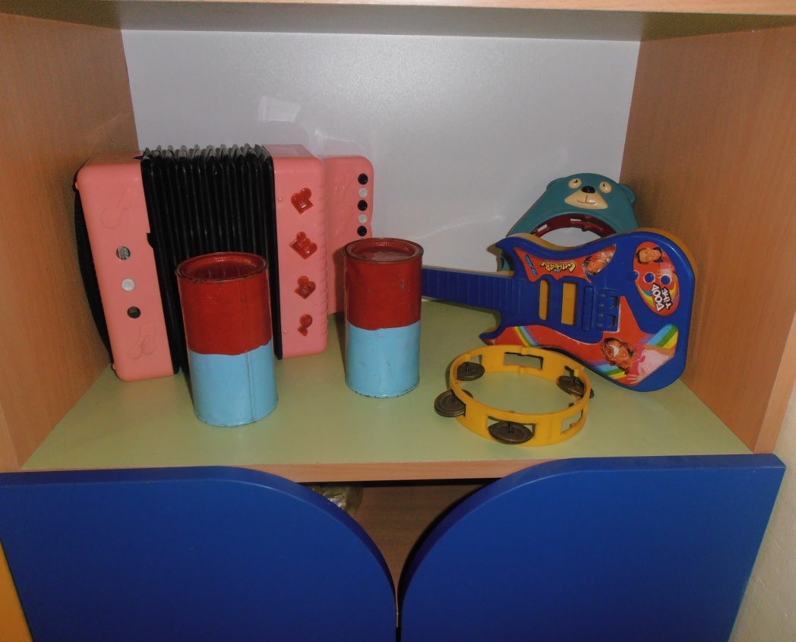

ЦЕНТР ТЕАТРА
Наименование
Настольный театр
Игрушки-забавы
Маски, шапочки
Ширма
Фланелеграф,
Домик, для показа фольклорных произведений
Театр на ширме
Тростевой театр
Теневой театр
Бибабо, пальчиковый, перчаточный театр

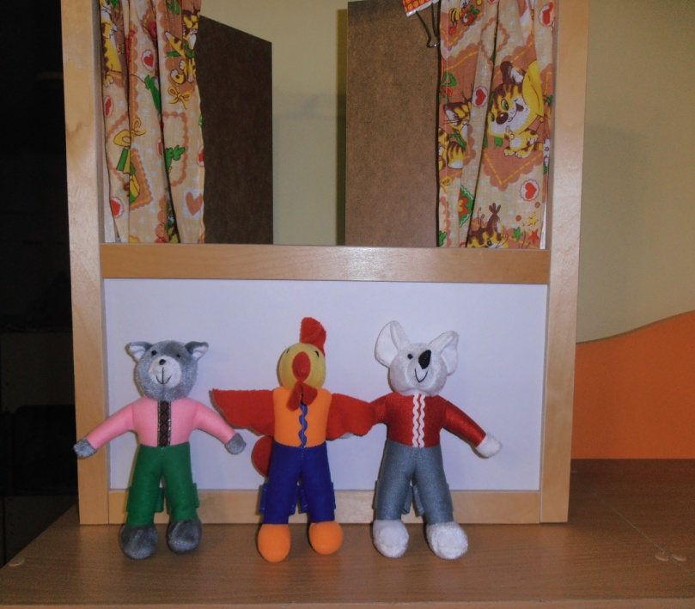

ЦЕНТР ЭКСПЕРИМЕНТИРОВАНИЯ
Наименование
Снег,лед (зимой),земля разного состава: чернозем, песок, глина, камни, остатки частей растений
Емкости для измерения, пересыпания, исследования, хранения
Стол с клеенкой
Подносы
Пластичные материалы, интересные для исследования и наблюдения предметы
Формочки для изготовления цветных льдинок
« Волшебный мешочек»
Игрушка «Мыльные пузыри», различные соломинки и трубочки для пускания мыльных пузырей
Маленькие зеркала
Магниты
Электрические фонарики
Бумага, фольга
Театр теней
Подкрашенная вода разных цветов и оттенков
Пипетки, краски разной густоты и насыщенности
Деревянные катушки из-под ниток
Стекла разного цвета
Увеличительное стекло
Поролоновые губки разного размера, цвета, формы
Набор для экспериментирования с водой и песком: емкости 2-3 размеров и разной формы, предметы-орудия для переливания и пересыпания, плавающие и тонущие игрушки и предметы
Леечки, кулечки, ведерки с отверстиями, брызгалки
Защитная одежда для детей

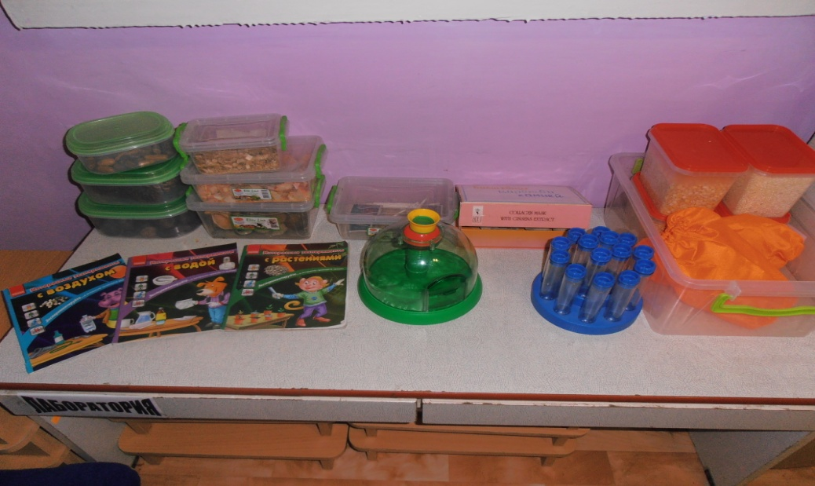

ЦЕНТР ДЕТСКОГО ТВОРЧЕСТВА
Наименование
Произведения народного искусства, альбомы с рисунками и фотографиями произведений декоративно-прикладного искусства
Иллюстрации декоративно-оформительского искусства
Заготовки для рисования, вырезанные по разной форме
Бумага тонкая и плотная
Акварельные краски, кисточки, палитра
Восковые мелки
Глина, салфетки из ткани
Фартуки и нарукавники для детей
Магнитная доска для демонстрации рисунков детей
Емкости для промывания ворса кистей от краски
Готовые бумажные, картонные, тканевые формы для выкладывания и наклеивания
Щетинные кисти и баночки для клея
Печатки, губки, ватные тампоны для нанесения узоров
Клеенки для аппликации
Альбомы для раскрашивания
Ножницы, клей
Фоны разного цвета, размера и формы
Вата для смачивания бумаги перед работой акварелью
Инвентарь для уборки рабочего места
Силуэты дымковских игрушек, птиц и животных по мотивам народных изделий, вырезанные из белой бумаги, шаблоны разделочных досок, образцы узоров на полосе
Бросовый материал
Поздравительные открытки с простым изображением
Обрезки цветной бумаги, ткани, вырезки из журналов для создания коллажей
Пальчиковые краски

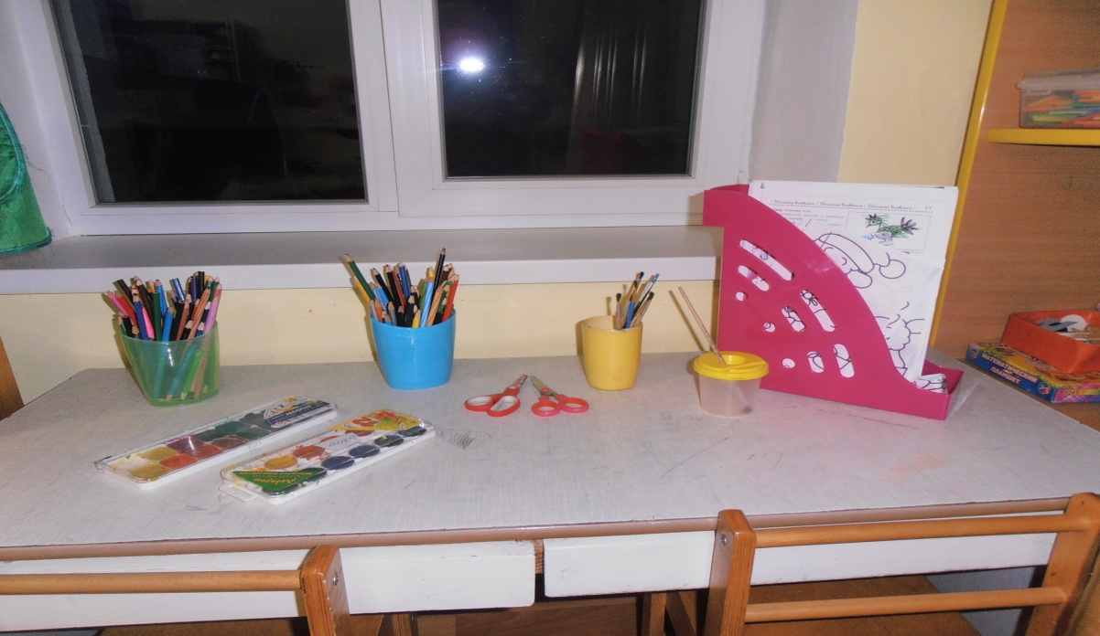

ЦЕНТР
ПОЗНАВАТЕЛЬНОГО РАЗВИТИЯ
Наименование
Лото, домино в картинках
Предметные и сюжетные картинки, тематические наборы картинок
Иллюстрации и копии реальных предметов бытовой техники
Дидактические игры по обучению грамоте
Мелкая мозайка
Наборы разрезных картинок
Чудесные мешочки
настольно-печатные игры разнообразной тематики и содержания
Иллюстрации с изображением хозяйственно-бытового труда детей и взрослых дома
Пособия для нахождения сходства и различия предметов
Доска, мел, указка
Карточки с буквами
Картинки с последовательно развивающимся действием

